Housing_Prediction2.ipynb y Housing2.ipynb Lee url housing.csv
# 1 %% abrir librerías
import pandas as pd
from sklearn.impute import SimpleImputer
import numpy as np
from sklearn.model_selection import train_test_split
from sklearn.preprocessing import StandardScaler
from sklearn.linear_model import LinearRegression
from sklearn.tree import DecisionTreeRegressor
from sklearn.ensemble import RandomForestRegressor
from sklearn.ensemble import GradientBoostingRegressor

# 2 %% Cargar datos Load tge data
url = 'https://raw.githubusercontent.com/emadrigals104/PLFPython/main/Datasets/housing.csv'
df = pd.read_csv(url)
print(df.head(5))
longitude latitude housing_median_age total_rooms total_bedrooms \
0 -122.23 37.88 41.0 880.0 129.0
1 -122.22 37.86 21.0 7099.0 1106.0
2 -122.24 37.85 52.0 1467.0 190.0
3 -122.25 37.85 52.0 1274.0 235.0
4 -122.25 37.85 52.0 1627.0 280.0
population households median_income median_house_value ocean_proximity
0 322.0 126.0 8.3252 452600.0 NEAR BAY
1 2401.0 1138.0 8.3014 358500.0 NEAR BAY
2 496.0 177.0 7.2574 352100.0 NEAR BAY
3 558.0 219.0 5.6431 341300.0 NEAR BAY
4 565.0 259.0 3.8462 342200.0 NEAR BAY

# 3 %% Handle missing values
imputer = SimpleImputer(strategy='median')
df['total_bedrooms'] = imputer.fit_transform(df[['total_bedrooms']])

# 4 %%Convert categorical variable
df = pd.get_dummies(df, columns=['ocean_proximity'])

# 5 %% Separate features and target
X = df.drop('median_house_value', axis=1)
y = df['median_house_value']

# 6 %% Split data into training and testing sets
X_train, X_test, y_train, y_test = train_test_split(X, y, test_size=0.2, random_state=42)

# 7 %% Scale the data
scaler = StandardScaler()
X_train_scaled = scaler.fit_transform(X_train)
X_test_scaled = scaler.transform(X_test)

# 8 %% Create a dictionary of models
# from sklearn.ensemble import GradientBoostingRegressor
models = {
'Gradient Boosting': GradientBoostingRegressor(random_state=42),
'Linear Regression': LinearRegression(),
'Decision Tree': DecisionTreeRegressor(random_state=42),
'Random Forest': RandomForestRegressor(random_state=42)
}

# 9 %% Train and evaluate each model # Training example
for name, model in models.items():
# Train the model
model.fit(X_train_scaled, y_train)

# Make predictions on the training data
y_pred_train = model.predict(X_train_scaled)

# Calculate the root mean squared error (RMSE)
rmse_train = np.sqrt(mean_squared_error(y_train, y_pred_train))

print(f"Model: {name} is trained ")
print(f"Training RMSE: {rmse_train:.2f}")
print("-" * 30)

Model: Gradient Boosting is trained
Training RMSE: 52901.31
------------------------------
Model: Linear Regression is trained
Training RMSE: 68433.94
------------------------------
Model: Decision Tree is trained
Training RMSE: 0.00
------------------------------
Model: Random Forest is trained
Training RMSE: 18073.21

# 10 %% Evaluate models on the test set and visualize the results
import matplotlib.pyplot as plt
for name, model in models.items():
# Make predictions on the test data
y_pred_test = model.predict(X_test_scaled)

# Calculate the root mean squared error (RMSE) on the test data
rmse_test = np.sqrt(mean_squared_error(y_test, y_pred_test))

# Print the test RMSE
print(f"Model: {name}")
print(f"Test RMSE: {rmse_test:.2f}")

# Create a scatter plot
plt.figure(figsize=(10, 6))
plt.scatter(y_test, y_pred_test, alpha=0.5)
plt.plot([y_test.min(), y_test.max()], [y_test.min(), y_test.max()], 'r--', lw=2)
plt.xlabel("Actual Values")
plt.ylabel("Predicted Values")
plt.title(f"{name} - Actual vs. Predicted Values (Test Set)")
plt.grid(True)
plt.show()
print("-" * 30)
Model: Gradient Boosting
Test RMSE: 55881.78
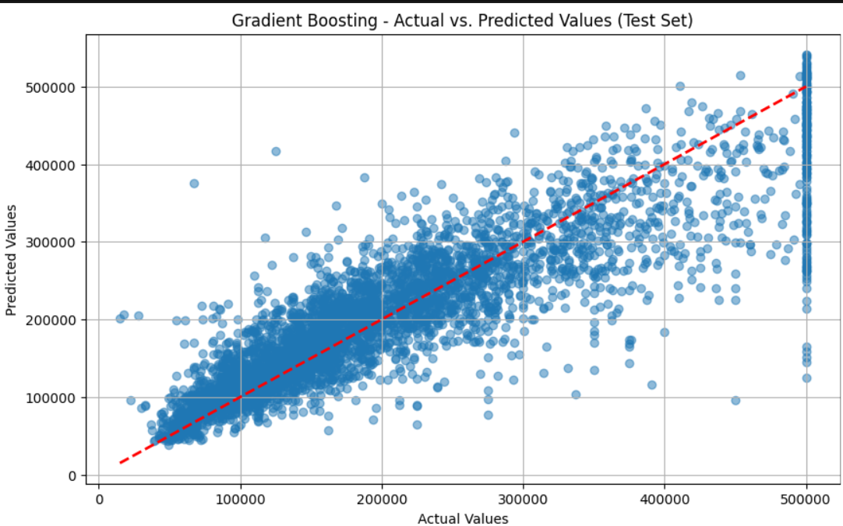

Ver resto en VS code

Housing3_rescate.ipynb 'modelo_housing.pkl' File>: Housing.csv
# 1 importar librerias
import pandas as pd
import joblib
from sklearn.preprocessing import MinMaxScaler
from sklearn.linear_model import LinearRegression
from sklearn.feature_selection import RFE
# 2. Carga directa
df = pd.read_csv("Housing.csv")
# 3. Limpieza rápida (Esencial para que coincida)
varlist = ['mainroad', 'guestroom', 'basement', 'hotwaterheating', 'airconditioning', 'prefarea']
df[varlist] = df[varlist].apply(lambda x: x.map({'yes': 1, "no": 0}))
status = pd.get_dummies(df['furnishingstatus'], drop_first=True)
df = pd.concat([df, status], axis=1)
df.drop(['furnishingstatus'], axis=1, inplace=True)
# 4. Variables seleccionadas (El orden exacto que pediste)
columnas_rfe = ['area', 'bedrooms', 'bathrooms', 'stories', 'mainroad',
'guestroom', 'hotwaterheating', 'airconditioning', 'parking', 'prefarea']

X = df[columnas_rfe]
y = df[['price']]
# 5. RE-AJUSTE TOTAL DE ESCALADORES
sc_X = MinMaxScaler()
sc_y = MinMaxScaler()

X_scaled = pd.DataFrame(sc_X.fit_transform(X), columns=columnas_rfe)
y_scaled = sc_y.fit_transform(y)
# 6. ENTRENAMIENTO
modelo = LinearRegression()
modelo.fit(X_scaled, y_scaled)

# 7. GUARDADO FORZADO (Sobrescribir archivos anteriores)
joblib.dump(modelo, 'modelo_housing.pkl')
joblib.dump(sc_X, 'escalador_X.pkl')
joblib.dump(sc_y, 'escalador_y.pkl')
joblib.dump(columnas_rfe, 'columnas_seleccionadas.pkl')

print("¡ARCHIVOS REGENERADOS! Ahora el escalador conoce el área máxima y mínima.")
Respuesta
¡ARCHIVOS REGENERADOS! Ahora el escalador conoce el área máxima y mínima

Housing3_uso.ipynb
# 1. Importar librerias
import joblib
import pandas as pd
import numpy as np
# 2. Cargar componentes
modelo = joblib.load('modelo_housing.pkl')
sc_X = joblib.load('escalador_X.pkl')
sc_y = joblib.load('escalador_y.pkl')
columnas = joblib.load('columnas_seleccionadas.pkl')
# 3. Datos de prueba (Valores reales)
# Asegúrate de poner 10 valores que coincidan con las columnas impresas arriba
# Ejemplo: area, bedrooms, bathrooms, stories, mainroad, guestroom, hotwaterheating, airconditioning, parking, prefarea
datos_casa = [[5000, 3, 2, 2, 1, 0, 0, 1, 1, 0]]
df_entrada = pd.DataFrame(datos_casa, columns=columnas)
# 4. Escalado
X_escalado = sc_X.transform(df_entrada)
# 5--- VERIFICACIÓN DE SEGURIDAD --- Predicción y desescalar
if X_escalado[0][0] > 1.1:
print("ERROR CRÍTICO: El escalador no está funcionando. El valor sigue siendo alto:", X_escalado[0][0])
else:
# 6. Predicción
pred_decimal = modelo.predict(pd.DataFrame(X_escalado, columns=columnas))

# 7. Desescalar a dinero
precio_final = sc_y.inverse_transform(pred_decimal.reshape(-1, 1))

print(f"Predicción decimal: {pred_decimal[0][0]:.4f}")
print(f"PRECIO ESTIMADO FINAL: ${precio_final[0][0]:,.2f}")
Respuesta
Predicción decimal: 0.3705
PRECIO ESTIMADO FINAL: $6,029,471.34

Housing3OF Housing.csv
# 1 importar librerias
import pandas as pd
import numpy as np
import joblib
from sklearn.model_selection import train_test_split
from sklearn.preprocessing import MinMaxScaler
from sklearn.linear_model import LinearRegression
from sklearn.feature_selection import RFE
# --- 2. CARGA Y LIMPIEZA ---
df = pd.read_csv("Housing.csv")

# Convertir binarios
varlist = ['mainroad', 'guestroom', 'basement', 'hotwaterheating', 'airconditioning', 'prefarea']
df[varlist] = df[varlist].apply(lambda x: x.map({'yes': 1, "no": 0}))

# Dummies para furnishingstatus
status = pd.get_dummies(df['furnishingstatus'], drop_first=True)
df = pd.concat([df, status], axis=1)
df.drop(['furnishingstatus'], axis=1, inplace=True)

# 3. Variables seleccionadas (El orden exacto que pediste)
columnas_rfe = ['area', 'bedrooms', 'bathrooms', 'stories', 'mainroad',
'guestroom', 'hotwaterheating', 'airconditioning', 'parking', 'prefarea']

X = df[columnas_rfe]
y = df[['price']]
# 4. detectar nulos
# Returns True if any NaN value exists, False otherwise
has_nan = df.isnull().any().any()
print(f"Does the DataFrame contain any NaN values? {has_nan}")

df.info()

# 5. RE-AJUSTE TOTAL DE ESCALADORES
sc_X = MinMaxScaler()
sc_y = MinMaxScaler()

X_scaled = pd.DataFrame(sc_X.fit_transform(X), columns=columnas_rfe)
y_scaled = sc_y.fit_transform(y)
# sc_X = MinMaxScaler()
# sc_y = MinMaxScaler()

# PREPROCESAMIENTO (Limpieza)
# Convertir binarios (yes/no) a (1/0)
varlist = ['mainroad', 'guestroom', 'basement', 'hotwaterheating', 'airconditioning', 'prefarea']
df[varlist] = df[varlist].apply(lambda x: x.map({'yes': 1, "no": 0}))

# --- 6. DIVISIÓN ---
df_train, df_test = train_test_split(df, train_size=0.7, test_size=0.3, random_state=100)

# --- 7. SELECCIÓN DE VARIABLES (RFE) ---
# Entrenamos un RFE rápido para saber qué 10 variables son las mejores
X_temp = df_train.drop('price', axis=1)
y_temp = df_train['price']
lm_temp = LinearRegression()
# rfe = RFE(estimator=lm_temp, n_features_to_select=10)
lm_temp.fit(X_scaled, y_scaled)
# cols_10 = X_temp.columns[rfe.support_].tolist()

# --- 8. ESCALADO FINAL (Solo con las 10 elegidas) ---
X_train_final = df_train[columnas_rfe]
y_train_final = df_train[['price']]

scaler_X = MinMaxScaler()
scaler_y = MinMaxScaler()

# ¡IMPORTANTE! Ajustar los escaladores con los datos reales
X_train_scaled = pd.DataFrame(scaler_X.fit_transform(X_train_final), columns=columnas_rfe)
y_train_scaled = scaler_y.fit_transform(y_train_final)

# --- 6. GUARDAR TODO ---
joblib.dump(lm_temp, 'modelo_housing.pkl')
joblib.dump(scaler_X, 'escalador_X.pkl')
joblib.dump(scaler_y, 'escalador_y.pkl')
joblib.dump(columnas_rfe, 'columnas_seleccionadas.pkl')

print("¡Éxito! Archivos guardados y sincronizados.")
print("Columnas seleccionadas:", columnas_rfe
Respuesta
¡Éxito! Archivos guardados y sincronizados.
Columnas seleccionadas: ['area', 'bedrooms', 'bathrooms', 'stories', 'mainroad', 'guestroom', 'hotwaterheating', 'airconditioning', 'parking', 'prefarea'

Housing3SElModelo.py Selección del modelo ver también Housing3_NuevoTraining.py
import pandas as pd
import numpy as np
import joblib
from sklearn.model_selection import train_test_split
from sklearn.preprocessing import MinMaxScaler
from sklearn.linear_model import LinearRegression
from sklearn.ensemble import RandomForestRegressor, GradientBoostingRegressor
from sklearn.metrics import r2_score
# 1. CARGA DE DATOS
df = pd.read_csv("Housing.csv")
# 2. PREPROCESAMIENTO (Limpieza rápida)
varlist = ['mainroad', 'guestroom', 'basement', 'hotwaterheating', 'airconditioning', 'prefarea']
df[varlist] = df[varlist].apply(lambda x: x.map({'yes': 1, "no": 0}))
status = pd.get_dummies(df['furnishingstatus'], drop_first=True)
df = pd.concat([df, status], axis=1)
df.drop(['furnishingstatus'], axis=1, inplace=True)
# 3. VARIABLES SELECCIONADAS (Las 10 que ya sabemos que funcionan)
cols_modelo = ['area', 'bedrooms', 'bathrooms', 'stories', 'mainroad',
'guestroom', 'hotwaterheating', 'airconditioning', 'parking', 'prefarea']

X = df[cols_modelo]
y = df[['price']]
# 4. DIVISIÓN Y ESCALADO
X_train, X_test, y_train, y_test = train_test_split(X, y, train_size=0.7, random_state=100)

sc_X = MinMaxScaler()
sc_y = MinMaxScaler()

X_train_scaled = sc_X.fit_transform(X_train)
X_test_scaled = sc_X.transform(X_test)
y_train_scaled = sc_y.fit_transform(y_train)
y_test_scaled = sc_y.transform(y_test)
# 5. COMPARACIÓN DE MODELOS 6. uardar Modelo y escaladores
modelos = {
"Regresion Lineal": LinearRegression(),
"Random Forest": RandomForestRegressor(n_estimators=100, random_state=100),
"Gradient Boosting": GradientBoostingRegressor(random_state=100)
}

print("--- EVALUACIÓN DE MODELOS (R2 Score) ---")
mejor_score = -1
mejor_modelo = None

for nombre, mod in modelos.items():
# Entrenar (usamos .ravel() para que la 'y' sea un vector plano)
mod.fit(X_train_scaled, y_train_scaled.ravel())

# Predecir y evaluar
preds = mod.predict(X_test_scaled)
score = r2_score(y_test_scaled, preds)

print(f"{nombre}: {score:.4f}")

if score > mejor_score:
mejor_score = score
mejor_modelo = mod
mejor_nombre = nombre

print(f"\n>>> El ganador es: {mejor_nombre} con un R2 de {mejor_score:.4f}")

# 6. GUARDAR EL GANADOR Y LOS ESCALADORES
joblib.dump(mejor_modelo, 'modelo_housing.pkl')
joblib.dump(sc_X, 'escalador_X.pkl')
joblib.dump(sc_y, 'escalador_y.pkl')
joblib.dump(cols_modelo, 'columnas_seleccionadas.pkl')
print("\n¡Archivos del modelo ganador guardados exitosamente!")

Respuestas: parte 6
--- EVALUACIÓN DE MODELOS (R2 Score) ---
Regresion Lineal: 0.6520
Random Forest: 0.5594
Gradient Boosting: 0.5727

>>> El ganador es: Regresion Lineal con un R2 de 0.6520

¡Archivos del modelo ganador guardados exitosamente!
# 7. Obtener Coeficientes (en R Lineal o sea importancia)
import matplotlib.pyplot as plt
import seaborn as sns
import numpy as np

# 1. Obtener los coeficientes (en Regresión Lineal esto es la 'importancia')
# Usamos el valor absoluto porque un coeficiente muy negativo también es muy importante
importancias = np.abs(mejor_modelo.coef_[0])
nombres_columnas = cols_modelo
# 8. Crear el DataFrame y Graficar
feature_importance_df = pd.DataFrame({
'Variable': nombres_columnas,
'Importancia': importancias
}).sort_values(by='Importancia', ascending=False)

# 3. Graficar
plt.figure(figsize=(10, 6))
sns.barplot(x='Importancia', y='Variable', data=feature_importance_df, palette='magma')

plt.title('Importancia de Variables (Coeficientes de Regresión Lineal)')
plt.xlabel('Peso Absoluto del Coeficiente')
plt.ylabel('Variables')
plt.grid(axis='x', linestyle='--', alpha=0.7)
plt.show()

Parte 8
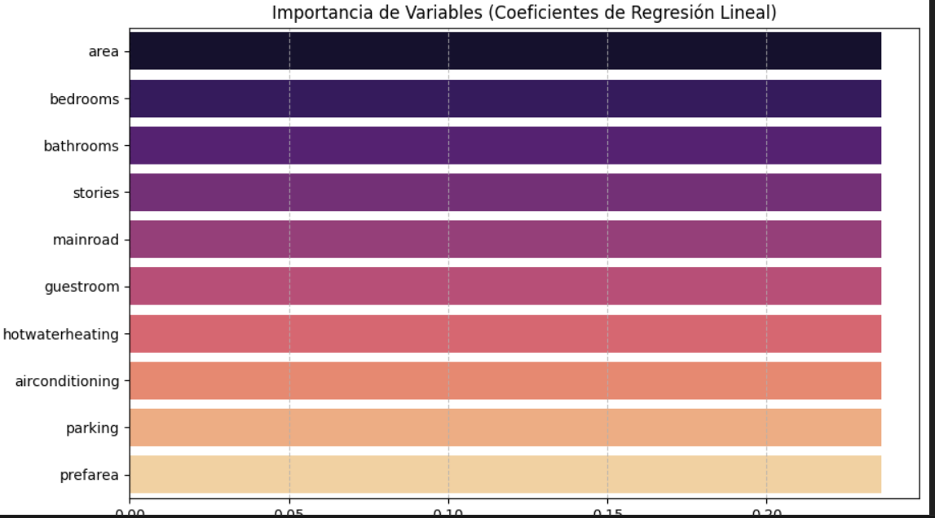

Housing3_uso4.ipynb. Cambia en este el Housing o desde terminal vsc
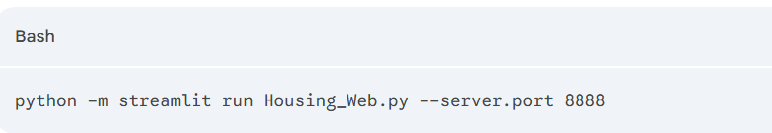
Ejecucion y resultado emn VSCode
python -m streamlit run Housing3_uso4.py --server.port 8501
run Housing3_uso4.py --server.port 8501
You can now view your Streamlit app in your browser.

Local URL: http://localhost:8501 Ojo para ver la web su interface y darle los datos de entrada
Network URL: http://10.0.6.125:8501
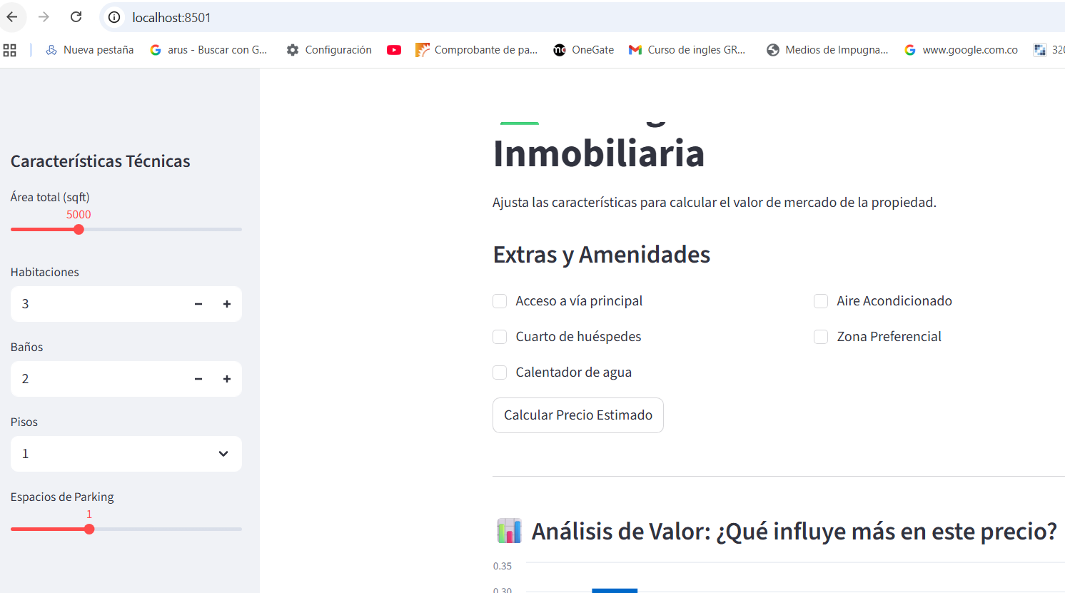

import streamlit as st
import joblib
import pandas as pd

# Configuración de la página
st.set_page_config(page_title="Estimador Inmobiliario AI", page_icon="🏠")

# 1. Cargar el cerebro de la App
@st.cache_resource # Esto hace que la app sea ultra rápida
def cargar_componentes():
modelo = joblib.load('modelo_housing.pkl')
sc_X = joblib.load('escalador_X.pkl')
sc_y = joblib.load('escalador_y.pkl')
columnas = joblib.load('columnas_seleccionadas.pkl')
return modelo, sc_X, sc_y, columnas

modelo, sc_X, sc_y, columnas = cargar_componentes()

# 2. Interfaz de Usuario
st.title("🏠 Inteligencia Artificial Inmobiliaria")
st.markdown("Ajusta las características para calcular el valor de mercado de la propiedad.")

with st.sidebar:
st.header("Características Técnicas")
area = st.slider("Área total (sqft)", 1000, 15000, 5000)
bedrooms = st.number_input("Habitaciones", 1, 6, 3)
bathrooms = st.number_input("Baños", 1, 4, 2)
stories = st.selectbox("Pisos", [1, 2, 3, 4])
parking = st.slider("Espacios de Parking", 0, 3, 1)

st.subheader("Extras y Amenidades")
col1, col2 = st.columns(2)

with col1:
mainroad = st.checkbox("Acceso a vía principal")
guestroom = st.checkbox("Cuarto de huéspedes")
hotwater = st.checkbox("Calentador de agua")

with col2:
aircon = st.checkbox("Aire Acondicionado")
prefarea = st.checkbox("Zona Preferencial")

# 3. Procesamiento de datos
datos = {
'area': area, 'bedrooms': bedrooms, 'bathrooms': bathrooms,
'stories': stories, 'mainroad': 1 if mainroad else 0,
'guestroom': 1 if guestroom else 0, 'hotwaterheating': 1 if hotwater else 0,
'airconditioning': 1 if aircon else 0, 'parking': parking,
'prefarea': 1 if prefarea else 0
}

# 4. Predicción
if st.button("Calcular Precio Estimado"):
df_entrada = pd.DataFrame([datos])[columnas]
X_scaled = sc_X.transform(df_entrada)
pred_decimal = modelo.predict(X_scaled)
precio_final = sc_y.inverse_transform(pred_decimal.reshape(-1, 1))[0][0]

st.success(f"### El valor estimado es: ${precio_final:,.2f}")
st.balloons() # ¡Celebración de éxito!

# ... (debajo de la parte donde calculas el precio_final)

st.divider() # Una línea divisoria estética

# Extraemos los coeficientes (pesos) que el modelo le dio a cada variable
# .flatten() asegura que sea una lista simple de números

st.subheader("📊 Análisis de Valor: ¿Qué influye más en el precio?")

importancias = modelo.coef_.flatten()

# Creamos el DataFrame
df_importancia = pd.DataFrame({
'Atributo': columnas,
'Impacto': np.abs(importancias) # Usamos valor absoluto para ver importancia real
}).sort_values(by='Impacto', ascending=False)

# Graficamos
st.bar_chart(df_importancia.set_index('Atributo'))

st.info("""
**Nota:** Las barras más altas indican las variables que más aumentan el valor de la propiedad
según el modelo de Regresión Lineal entrenado.
""")

import plotly.express as px

fig = px.bar(df_importancia, x='Atributo', y='Impacto',
title="Impacto por Variable",
color='Impacto',
color_continuous_scale='RdYlGn')
st.plotly_chart(fig)
Respuesta
